
Паспорт программы просвещения родителей «Осознанное родительство»
Конкурсная номинация | «Школа как центр родительского просвещения»
Сроки реализации программы | 2021-2022 учебный год
Разработчики программы | Максаева Оксана Владимировна, директор;  Спицына Наталья Владимировна, зам. директора по коррекционно-методической работе;  Гаренских Анастасия Олеговна, педагог-психолог;  Чернобоков Иван Андреевич, педагог-психолог
Электронная почта разработчика | nastya.garenskih@mail.ru
Место реализации программы | Полное наименование: Государственное бюджетное общеобразовательное учреждение Свердловской области, реализующее адаптированные основные общеобразовательные программы «Верхнетагильский центр психолого-педагогической, медицинской и социальной помощи»  Сокращенное наименование: ГБОУ СО «Верхнетагильский центр ППМСП»
Адрес организации | 624162, Свердловская область, г. Верхний Тагил, ул. Островского, строение 60
Сайт организации | https://vt-ddsh.uralschool.ru
Телефон организации | 8(34357)2-36-02
Электронная почта организации | vt-ddsh@mail.ru
Руководитель организации | Максаева Оксана Владимировна
Контактное лицо | Спицына Наталья Владимировна, зам. директора по КМР

Пояснительная записка
В настоящее время деятельность учреждения в соответствии с Уставом ГБОУ СО «Верхнетагильский центр психолого-педагогической, медицинской и социальной помощи» связана с реализацией адаптированных основных общеобразовательных программ для младших школьников с ограниченными возможностями здоровья (ОВЗ) и оказанием психолого-педагогической, медицинской и социальной помощи обучающимся, испытывающим трудности в освоении образовательных программ, развитии, социальной адаптации.
Среди множества проблем, касающихся детей с ограниченными возможностями здоровья (ОВЗ), проблема работы с семьями таких детей занимает основное место. Семья, воспитывающая ребенка с ОВЗ – это семья с особым статусом. Особенности и проблемы определяются не только личными психологическими качествами каждого члена семьи и характером взаимоотношений между ними, но и большей занятостью решением проблем ребенка, а также специфическим положением в семье ребенка, которое обусловлено его особыми потребностями.
В числе обучающихся с ОВЗ дети с задержкой психического развития (ЗПР) в нашей организации составляют основную группу.
Е. А. Стребелева и А. В. Зацепина говорили о том, что «Именно в семье создаются уникальные условия для формирования ценностных ориентаций, установок, эмоционального отношения к другим людям, что создает основу для развития личности ребенка в целом». Действительно, с самого рождения каждый человек для своего нормального развития долгое время нуждается не только в уходе и удовлетворении своих физических потребностей в еде, тепле, безопасности, но и в общении с близкими, любящими его людьми.
Актуальность данной программы обосновывается тем, что обучающиеся с ЗПР имеют множество психологических особенностей развития, таким детям необходимо создавать среду не только в школьных стенах, но и в домашних условиях, зачастую родители не обладают необходимыми знаниями для реализации полноценного развития своего ребенка и им нужна помощь специалистов, таких как педагог-психолог, учитель-логопед, учитель-дефектолог, классный руководитель, социальные педагог, тьютор, врач-невролог.
Очень важно именно с младшего школьного возраста сопровождать ребенка и родителей, воспитывающих ребенка с ОВЗ, так как именно в этом возрасте ребенок начинает адаптироваться к новым условиям жизни, сменяется ведущий вид деятельности с игрового на учебный, у ребенка формируется положительное отношение к школе, развивается самооценка, появляются новые страхи, тревоги и многое другое.
Программа просвещения обусловлена следующими нормативными документами:
- Конвенция «О правах ребёнка»;
- Федеральный Закон №223 – ФЗ «Семейный кодекс Российской Федерации»,
- Федеральный закон от 29.12.2012 года № 273 -ФЗ «Об образовании вРоссийской Федерации»,
- Закон РФ от 24 июля 1998 г. N 124-ФЗ «Об основных гарантиях прав ребенка в Российской Федерации» (с изменениями);
- Приказ Минобрнауки России от 19 декабря 2014 г. № 1598 «Об утверждении федерального государственного образовательного стандарта начального общего образования обучающихся с ограниченными возможностями здоровья»;
- Устав ГБОУ СО «Верхнетагильский центр ППМСП» от 10.01.2020 г.
Цель:повышение уровня родительской компетентности по вопросам обучения и воспитания младших школьников с ЗПР.
В соответствии с целью программы нами были поставлены следующие задачи:
1. Формировать психолого-педагогические знания родителей.
2. Отрабатывать навыки эффективного взаимодействия родителей с детьми.
3. Способствовать развитию у родителей способности к анализу своего поведения и детей.
4. Содействовать укреплению внутренних и внешних ресурсов семьи.
5. Способствовать повышению воспитательных возможностей родителей.
Участники программы: родители обучающихся ГБОУ СО «Верхнетагильский центр ППМСП»
Продолжительность программы: программа рассчитана на учебный год.
Ожидаемые результаты:
Для родителей:
- осознание роли родительства и влияния семьи на формирование личности ребенка с ЗПР;
- создание условий для обеспечения психологической безопасности и комфортности семьи, воспитывающей ребенка с особыми потребностями;
- повышение уровня педагогических и психологических знаний родителей о развитии младших школьников с ЗПР, реальных возможностях и механизмах их адаптации в обществе;
- снижение объема воспитательных затруднений у родителей.
Для обучающихся:
- снижение высокого уровня школьной тревожности обучающихся;
- развитие адекватного уровня самооценки обучающихся;
- формирование учебной мотивации у младших школьников.
Результативность программы просвещения родителей мы проверили с помощью «Анкеты для родителей младших школьников ГБОУ СО «Верхнетагильский центр ППМСП», анкетирование проводилось на сайте организации в начале и конце учебного года. Содержание анкеты и полученные результаты представлены в Приложении 1. А также при помощи диагностики психолого-педагогического сопровождения обучающихся, результаты которой представлены в Приложении 2.
В качестве основных принципов работы с родителями выделены:
1. Принцип систематичности и последовательности. Программа представляет собой целенаправленное систематическое психолого-педагогическое просвещение родителей, руководство педагогическим самообразованием родителей и вовлечение их в деятельность по воспитанию детей.
2. Принцип единства общественного и семейного воспитания. С учетом этого принципа строится содержание программы, даются практические задания, распределяются поручения среди родителей, что оказывает существенное влияние на работу школы с семьями обучающихся.
3. Принцип оптимального сочетания коллективных и индивидуальных форм просвещения родителей. Суть этого принципа в том, что коллективную работу родителей по освоению педагогических знаний и умений продолжает соответствующая работа с группами родителей (по классам), а также индивидуальная работа с отдельными семьями. И наоборот: индивидуальная и групповая работа способствует плодотворному участию родителей в коллективной работе по освоению необходимых знаний, умений для достижения более высоких результатов в обучении и воспитании детей.
4. Принцип эмоциональной безопасности для родителей. Психолого-педагогическая работа, как неизвестная родителям, может вызвать у них страх неопределенности, страх нового. Поэтому поначалу взаимодействие должно быть организовано через знакомые, понятные родителям формы. Если родитель отказывается от взаимодействия со специалистами, у него есть на это причины.
5. Принцип мотивирования родителей к взаимодействию с педагогом. Большинство родителей мало знают о возможностях педагога, поэтому может возникнуть либо страх взаимодействия (вдруг педагог увидит то, что не хотелось бы показывать), либо недооценка его значимости, но и в том и в другом случае возникает стремление избежать педагога.
Содержание программы просвещения родителей предполагает активное использование следующих видов деятельности:
- проведение индивидуальных консультаций для родителей;
- распространение памяток и буклетов;
- размещение информации на школьных стендах и на сайте учреждения: https://vt-ddsh.uralschool.ru;
- проведение просветительских вебинаров;
- проведение родительских собраний;
- проведение психолого-медико-педагогических консилиумов;
- выставки книг и пособий для родителей в библиотеке организации.
Каждый вид деятельности специалистов имеет примерный тематический перечень просветительских мероприятий.
- Индивидуальные консультации родителей предполагают различное содержание в зависимости от того, на решение каких проблем направлено.
Чаще всего в ходе реализации этого направления решаются такие проблемы как:
– личностное самоопределение родителей как опора для развития ребенка с особыми образовательными потребностями;
– оптимизация различных аспектов взаимоотношений в кругу семьи.
При решении указанных выше проблем деятельность специалистов направлена на:
– оказание помощи родителям, испытывающим трудности в общении или установлении контакта с детьми;
– обучение родителей навыкам самоанализа и самопознания, использования своих психологических характеристик и возможностей для успешного взаимодействия с детьми;
– оказание психологической помощи родителям, находящимся в состоянии стресса, конфликта, другого сильного эмоционального состояния.
- Распространение памяток и буклетов предполагают заинтересованность родителей в актуализации знаний, форм и методов воспитания, развития и обучения своего ребенка. Темы буклетов и памяток для родителей представлены в Приложении 3.
Буклеты и памятки размещены в едином электронном сборнике для родителей и выложены на сайт ГБОУ СО «Верхнетагильский центр ППМСП», ознакомиться с материалами сборника можно перейдя по QR-коду, представленному ниже:

- Размещение информации на школьных стендах и на сайте учреждения, информация регулярно обновляется, информационные стенды разделены по следующим направлениям:
- Информация об организации: лицензия, график работы, устав, положения, учебный план, сведения об аккредитации, исторические справки и т.д.
- «Папка здоровья»: памятки по профилактике сезонных вирусных заболеваний, таких как: коронавирус, грипп, ОРВИ, энтеровирус; оказание первой медицинской помощи и т.д.
- «Противодействие коррупции»: Федеральные законы о противодействии коррупции, Положения организации о противодействии коррупции, контактные данные, информация о термине «коррупция» и другое.
- «Уголок гражданской защиты»: первые действия в случае ЧП (авария, пожар, стихийные бедствия, террор и т.д.).
- «Уголок ПДД»: маршруты движения от организации до города, правила ПДД для велосипедистов, правила ПДД для пассажиров легкового автомобиля и общественного транспорта.
- «Информация для родителей»: контактная информация, услуги предоставляемые организацией, специалисты, осуществляющие услуги, рекомендации при различных проблемах общественности и прочее.
Фотоматериалы информационных стендов для родителей представлены в Приложении 4.
- Проведение просветительных вебинаров для родителей – один раз в месяц проводятся вебинары на актуальные темы родительского воспитания, в вебинарах могут принимать участие как родители младших школьников с ОВЗ, так и другие категории родителей для повышения уровня родительской компетентности и успешного процесса воспитания собственных детей.
План вебинаров для родителей на учебный год представлен в Приложении 5.
- Родительские собрания – один раз в четверть проводятся классные родительские собрания и общешкольные родительские собрания, в ходе которых предоставляется слово специалистам для информирования родителей о современных тенденциях воспитания и обучения младших школьников, об антитрендах среди молодежи и о способах безопасной организации своего ребенка.
Темы классных родительских собраний по классам можно увидеть в Приложении 6.
Темы общешкольных родительских собраний:
- «Детско-родительские отношения – из чего они складываются?»
- «Как помочь своему ребенку быть успешным в школе?»
- «Основные принципы урегулирования конфликтов с помощью Школьной Службы Примирения»
- «Профилактика детского травматизма в быту и на улице»
Общешкольные родительские собрания проводились в как в очном, так и в онлайн-режиме с записью эфира, записи эфира представлены на сайте организации:
https://cloud.mail.ru/public/UL5y/dfNnLTL5x
https://drive.google.com/file/d/1eNMasSz8N8RgBPeOC3t7r3J4W25_TkuV/view?usp=drivesdk
- Проведение психолого-медико-педагогических консилиумов – консилиумы с участием специалистов, классных руководителей, медицинского персонала и родителей проводятся один раз в четверть в каникулярное время с целью создания оптимальных условий для каждого обучающегося учреждения в школьной и домашней среде, а также информирования родителей о динамике развития ребенка с рекомендаций родителям по дальнейшему сопровождению обучающего с ЗПР.
- Выставки книг и пособий для родителей в библиотеке организации – один раз в четверть организовываются выставки для родителей, обучающихся с ОВЗ с целью приобщения родителей к чтению литературы по успешному воспитанию, развитию и обучения своих детей.
Темы выставок для родителей представлены в Приложении 7.

Список используемой литературы
- Бурмистрова, Е. В. Семья с «Особым ребенком»: психологическая и социальная помощь / Вестник практической психологии образовании №4 (17), октябрь-декабрь 2008.
- Воспитание трудного ребенка. / Под ред. М. И. Рожкова/. – Москва : ВЛАДОС, 2000.
- Ефимова, Н. С. Психология взаимопонимания / Психологический практикум – Москва, Воронеж, Минск, 2004.
- Малер, А. Р. Социальное воспитание и обучение детей с отклонениями в развитии. - Москва: АРКТИ, 2000.
- Психологическая помощь родителям в воспитании детей с нарушениями развития / Пособие для педагогов-психологов. – Москва «Владос», 2008.
- Савина, Е. А. Психологическая помощь родителям в воспитании детей с нарушениями развития: пособие для педагогов-психологов / Е.А. Савина. – Москва : Гуманит. изд. центр ВЛАДОС, 2008. – 223 с.
- Стребелева, Е. А. Специальная дошкольная педагогика / Е. А. Стребелева. — Москва: Academia, 2017. — 576 c.
- Шмидт, В. Р. Психологическая помощь родителям и детям: тренинговые программы – Москва, Творческий Центр «Сфера», 2007.
Перечень цифровых образовательных ресурсов
- Газета «1 сентября» www.1september.ru
- «Единое окно доступа к образовательным ресурсам» - http://windows.edu/ru
- Интернет-сайты по образовательной политике и правовому обеспечению системы образования в РФ: http://oko-planet.su/, http://www.lexed.ru/
- Сайт Министерства образования и науки РФ http://www.mon.gov.ru
- Сайт Рособразования http://www.ed.gov.ru
- Федеральный портал «Российское образование» http://www.edu.ru
- Школьный портал http://www.portalschool.ru
Приложение 1
Анкета для родителей младших школьников ГБОУ СО
«Верхнетагильский центр ППМСП»
Уважаемые родители предлагаем Вам пройти анкетирование с целью повышения качества родительского просвещения и мониторинга деятельности специалистов в данной области!
      - Знаете ли вы об особенностях развития своего ребенка?
- Знаю
- Не знаю
      - Нужны ли вашему ребенку специальные образовательные условия?
- Нужны
- Не нужны
- Не знаю
      - Какие специалисты нужны для сопровождения ребенка с ОВЗ?
- Логопед
- Дефектолог
- Педагог-психолог
- Врач-невролог
- Тьютор
      - К какому специалисту вы обращались за консультацией?
- Логопед
- Дефектолог
- Педагог-психолог
- Врач-невролог
- Не обращались
      - Выдают ли Вам рекомендации специалисты? (буклеты, памятки)
- Выдают
- Выдают редко
- Не выдают
      - Предоставляют ли Вам информацию о правилах безопасности?
- Да
- Нет
- Не знаю
- Приглашали ли Вас на родительские собрания (классные и общешкольные)?
- Приглашали
- Не приглашали
- Не помню
- Посещали ли Вы родительские собрания?
- Посещал(а)
- Не посещал(а)

Приложение 1 (продолжение)
Мониторинг результатов анкетирования родителей в 2021-2022 учебном году
в рамках программы родительского просвещения «Осознанное родительство»
Критерий мониторинга | Количество на начало учебного года | Количество на конец учебного года
Общее число обучающихся | 125 человек (100%) | 127 человек (100%)
Родители прошедшие анкетирование | 84 человека (67% от общего количества) | 105 человек (83% от общего количества)
Осведомленность об особенностях развития своего ребенка | 46 человек (55% из числа прошедших анкетирование) | 98 человек (93% из числа прошедших анкетирование)
Осведомленность о создании специальных образовательных условий | 59 человек (70% из числа прошедших анкетирование) | 102 человек (97% из числа прошедших анкетирование)
Знают какие специалисты нужны ребенку с ОВЗ | 37 человек (44% из числа прошедших анкетирование) | 85 человек (81% из числа прошедших анкетирование)
Обращались за консультацией к специалистам | 26 человек (31% из числа прошедших анкетирование) | 76 человек (72% из числа прошедших анкетирование)
Рекомендации выдавались | 49 человек (58% из числа прошедших анкетирование) | 102 человека (97% из числа прошедших анкетирование)
Знают о распространении информации о правилах безопасности | 37 человек (44% из числа прошедших анкетирование) | 98 человек (93% из числа прошедших анкетирование)
Приглашали на родительские собрания | 78 человек (93% из числа прошедших анкетирование) | 105 человек (100% из числа прошедших анкетирование)
Посещали родительские собрания | 59 человек (70% из числа прошедших анкетирование) | 98 человек (93% из числа прошедших анкетирование)

Наглядное процентное соотношение представлено на диаграмме «Результаты анкетирования родителей в 2021-2022 учебном году в рамках программы родительского просвещения «Осознанное родительство» (на следующей странице).

Приложение 1 (продолжение)
Рис. 1.Результаты анкетирования родителей в 2021-2022 учебном году в рамках программы родительского просвещения
«Осознанное родительство»

Приложение 2
Результаты психолого-педагогического сопровождения обучающихся
за 2021-2022 учебный год
Критерий | Начало уч. года | Конец уч. года
Количество обучающихся | 125 обучающихся | 127 обучающихся
Школьная тревожность | Низкий: 51 (40%)  Средний: 37(30%)  Высокий: 37(30 %) | Низкий: 53 (42%)  Средний: 57 (45%)  Высокий: 17 (12%)
Самооценка | Заниженный: 26 (21%)  Адекватный: 34(27%)  Завышенный: 65(51%) | Заниженный: 8 (6%)  Адекватный: 70 (55%)  Завышенный: 49 (39%)
Учебная мотивация | Низкий: 53 (42%)  Средний: 53(42%)  Высокий: 19(16%) | Низкий: 19(15%)  Средний: 58 (46%)  Высокий: 50(39%)

Наглядно результаты представлены на диаграмме «Результаты психолого-педагогического сопровождения обучающихся за 2021-2022 учебный год, расположенной ниже.

Рис. 2. Результаты психолого-педагогического сопровождения обучающихся за 2021-2022 учебный год

Приложение 3
Темы буклетов и памяток для родителей
Тема буклета или памятки | Специалисты, выдавшие буклет или памятку
«Мой ребенок меня не слушается» | Педагоги-психологи
«Осторожно гаджет» | Педагоги-психологи
«Рекомендации для родителей по работе с медлительными детьми» | Педагоги-психологи
«Формирование и поддержка учебной мотивации детей» | Педагоги-психологи
«Самоповреждающее поведение моего ребенка» | Педагоги-психологи
«Как помочь тревожному ребенку» | Педагоги-психологи
«Развитие познавательных процессов у младших школьников» | Педагоги-психологи
«Короткая уздечка языка. Что делать?» | Учителя-логопеды
«Упражнения для устранения саливации (излишнего слюноотделения)» | Учителя-логопеды
«Занимательная орфография» | Учителя-логопеды
«Учим стихотворения с детьми легко» | Учителя-логопеды
«Артикуляционная гимнастика (общий комплекс)» | Учителя-логопеды
«Как научить ребенка пересказывать текст» | Учителя-логопеды
«Адаптированные программы для обучающихся с задержкой психического развития» | Учителя-логопеды
«Как выучить стихотворение быстро и правильно» | Учителя-логопеды
«Советы для родителей:как развивать речевое дыхание у детей» | Учителя-логопеды
«Рекомендации родителям, воспитывающих детей с тяжелыми нарушениями речи» | Учителя-дефектологи
«Развиваем мышление ребенка» | Учителя-дефектологи
«Что нужно знать ребенку к концу второго класса по русскому языку» | Учителя-дефектологи
«Что нужно знать ребенку, поступающему в 1 класс» | Учителя-дефектологи
«Развитие познавательных процессов у младших школьников» | Социальные педагоги
«Рекомендации для родителей, воспитывающих особенных детей» | Социальные педагоги
«Читать – это модно!» | Социальные педагоги
«Обязательно ли дополнительное образование в школе?» | Социальные педагоги
«Адаптированные программы для обучающихся с задержкой психического развития» | Социальные педагоги
«Ответы на «недетские» вопросы» | Тьютор
«Гармоничное развитие нервной системы у школьника. Советы невролога: как стать успешным в школе» | Невролог
«Осторожно, открытое окно!» | Инженер по охране труда и технике безопасности
«Как предотвратить выпадение ребенка из окна?» | Инженер по охране труда и технике безопасности
«Инструкция для родителей обучающихся ГБОУ СО «Верхнетагильский центр ППМСП» и по безопасному поведению детей в период зимних каникул» | Инженер по охране труда и технике безопасности
Памятка для родителей по правилам дорожного движения | Инженер по охране труда и технике безопасности
Памятка родителям по обучению детей ПДД | Инженер по охране труда и технике безопасности
«Правила дорожные совсем-совсем не сложные» | Инженер по охране труда и технике безопасности
«Внимание: фликер!» | Инженер по охране труда и технике безопасности

Приложение 4
Информационные стенды в ГБОУ СО «Верхнетагильский центр ППМСП»
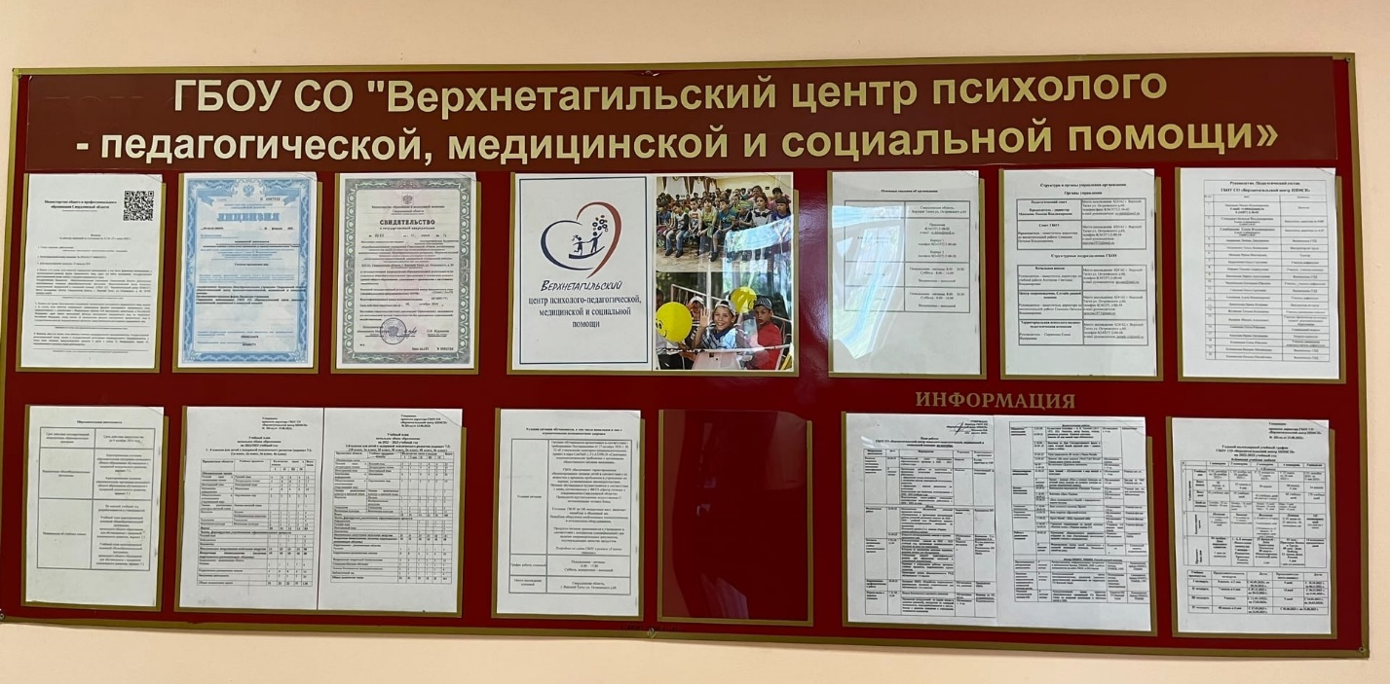
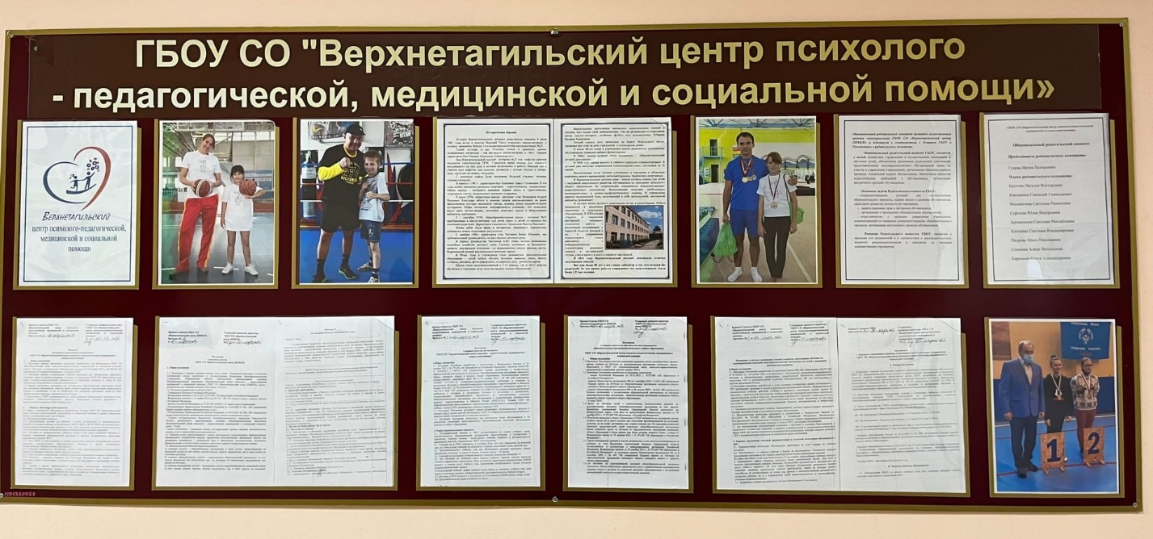

Приложение 4 (продолжение)
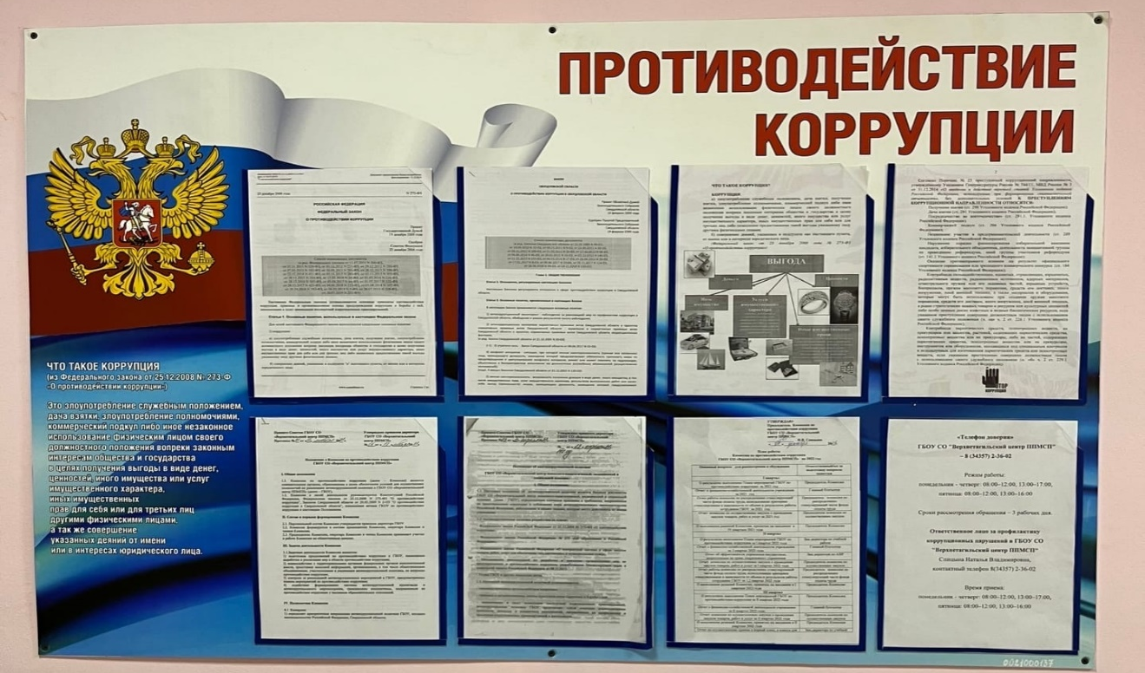
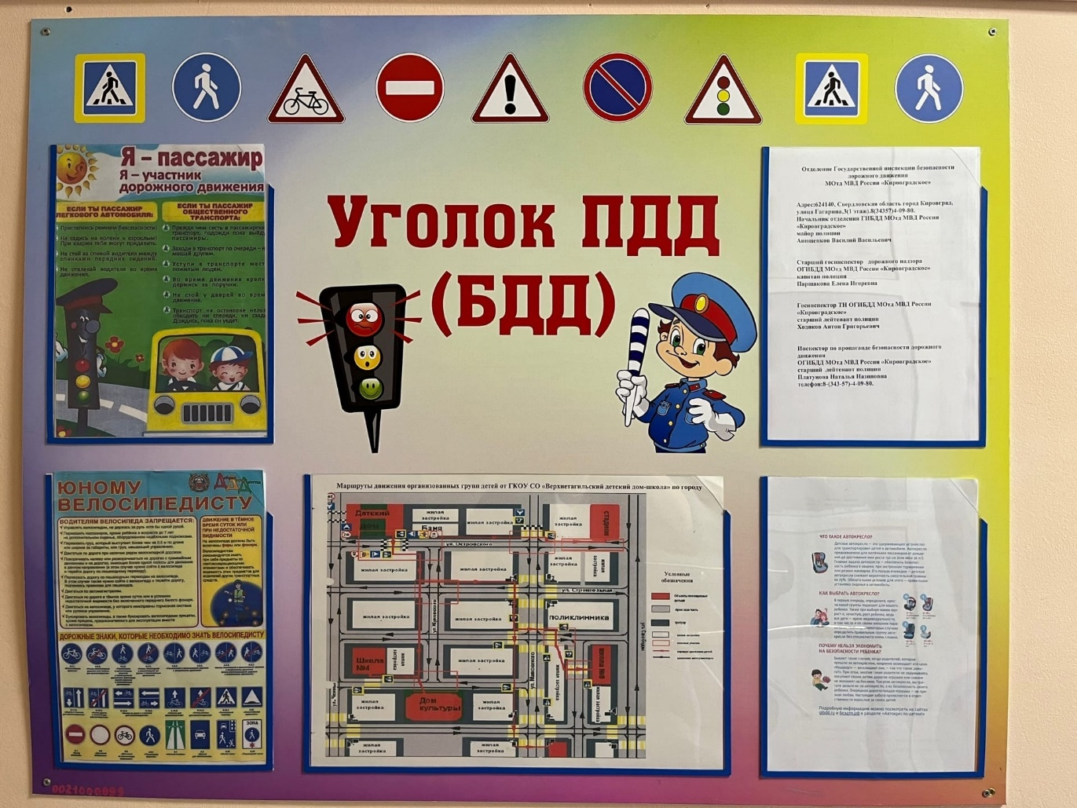

Приложение 4 (продолжение)
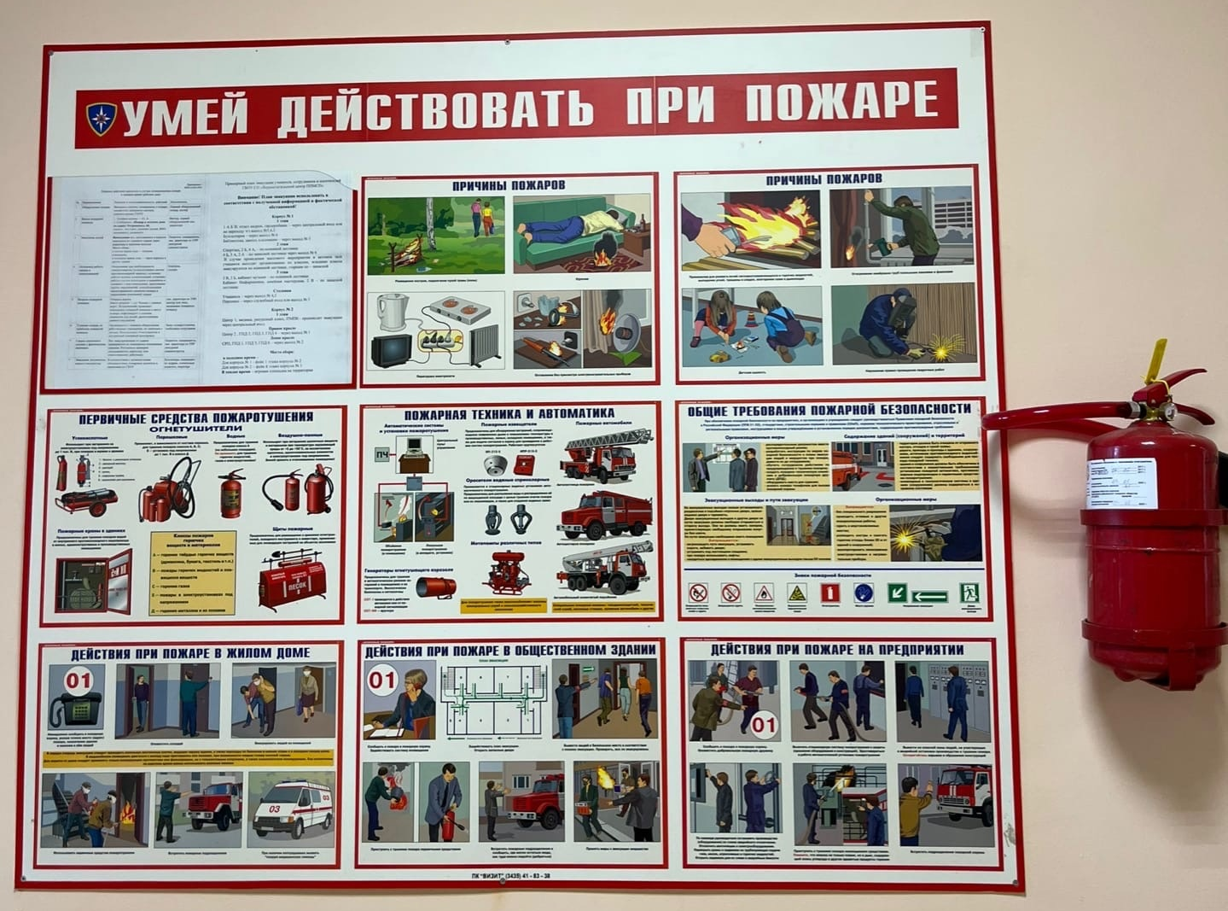
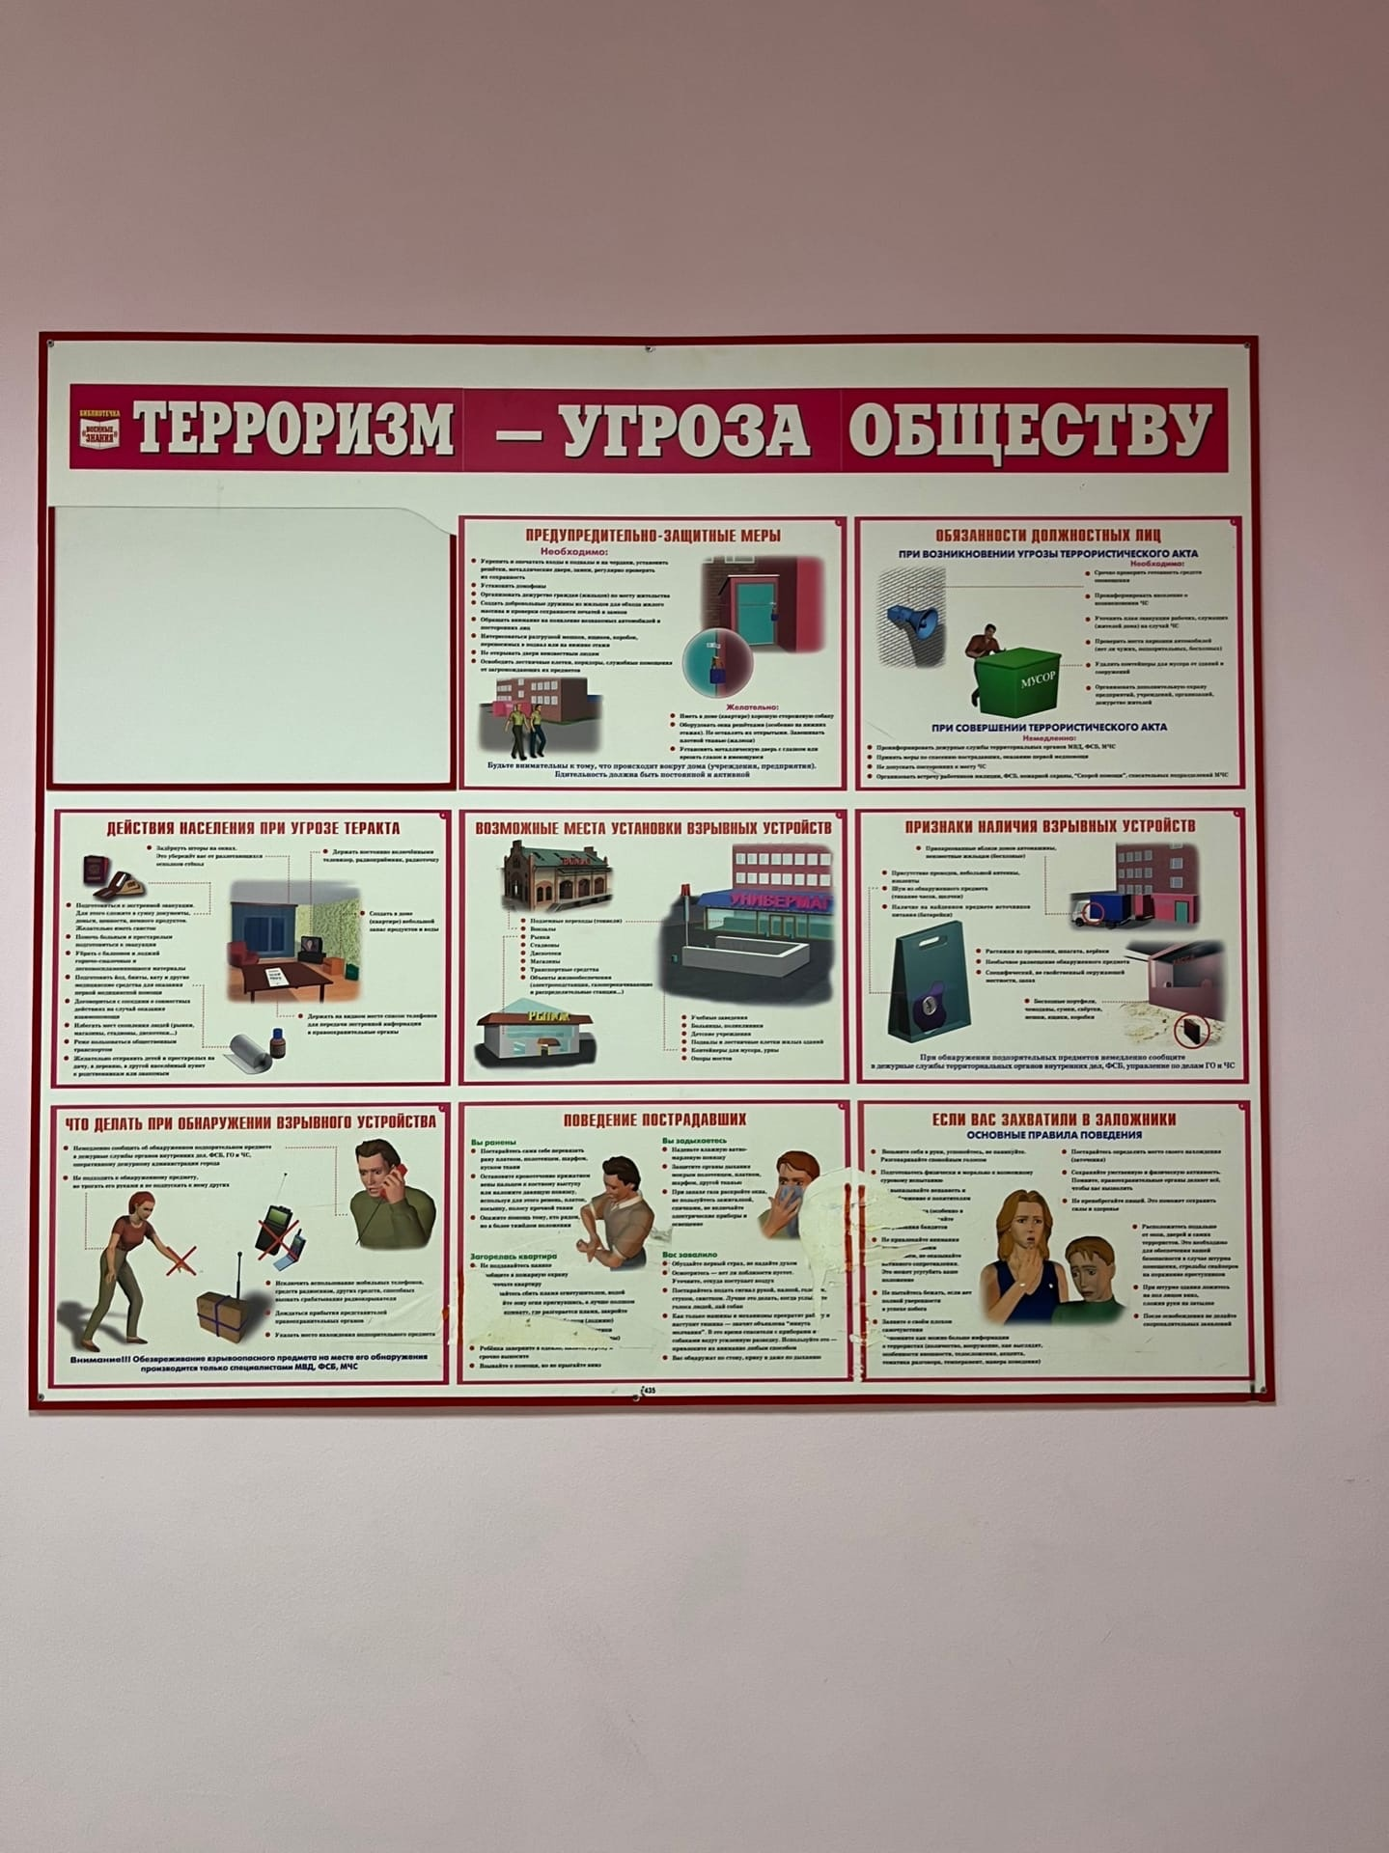

Приложение 4 (продолжение)
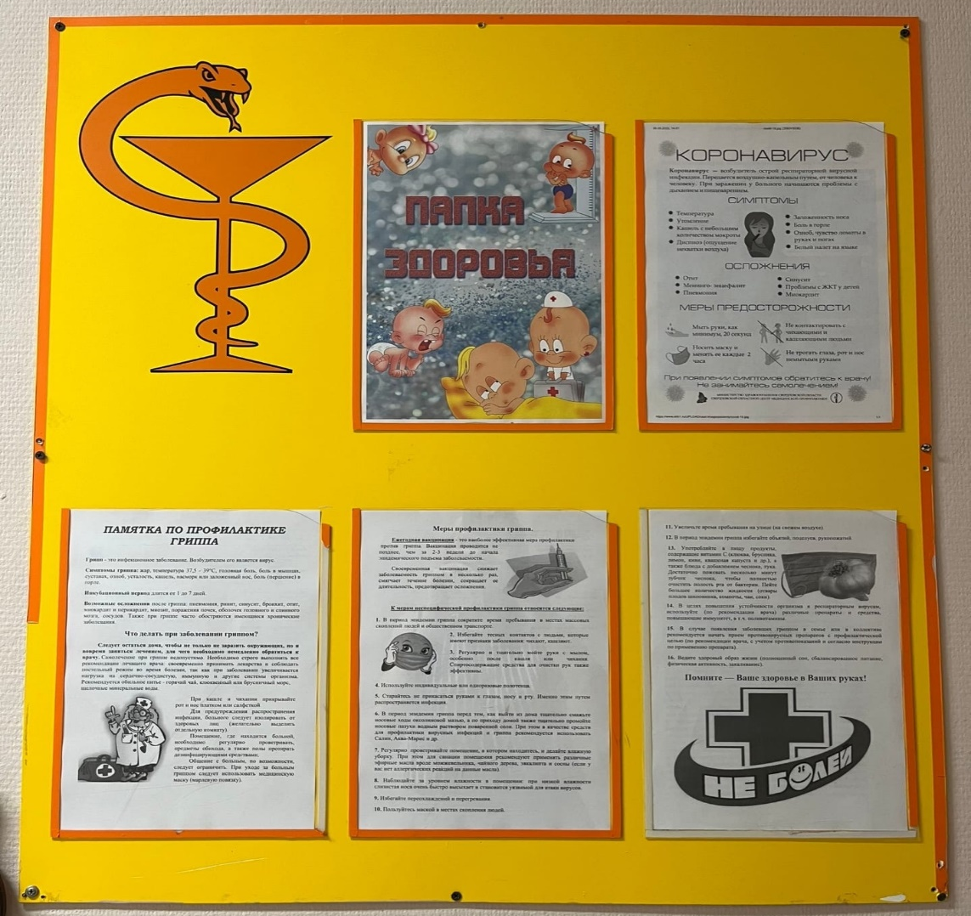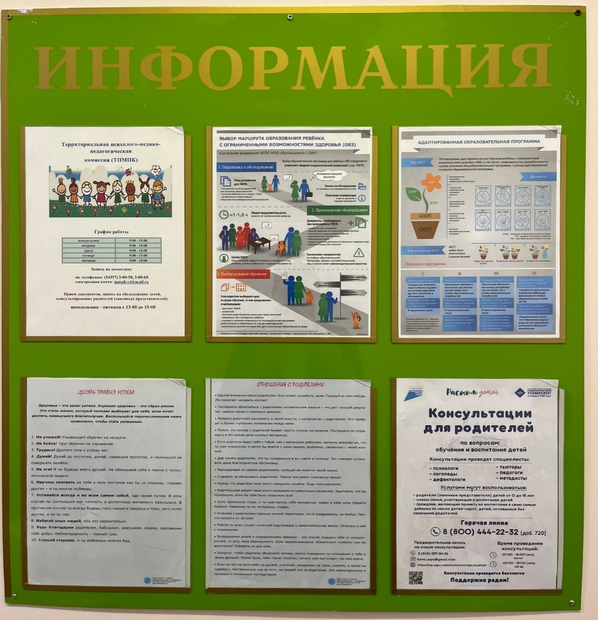
Приложение 5
План вебинаров для родителей на учебный год
Месяц | Тема вебинара
Сентябрь | «Родительская любовь и воспитание»
Октябрь | «Типичные ошибки в воспитании детей»
Ноябрь | «Стили семейного воспитания и их влияние на формирование личности ребенка»
Декабрь | «Запреты без конфликтов»
Январь | «Почему ребенок стал трудным?»
Февраль | «ЕГЭ и ОГЭ: как помочь ребенку избежать стресса перед экзаменами?»
Март | «Детская агрессия и способы ее снятия»
Апрель | «Позитивные родительские установки как фактор успешного воспитания»
Май | «Безопасные каникулы»

Приложение 6
Темы родительских собраний:
№ | Темасобрания | Сроки  проведения | Ответственные
1 класс
1 | «Трудности адаптациипервоклассниковкшколе.Каких преодолеть?» | Iчетверть | Классныйруководитель
2 | «Первые трудности обучения в школе. Как помочь ребенку?» | IIчетверть | Классныйруководитель
3 | «Воспитаниенравственныхпривычеки культурыповедениямладшего школьника» | IIIчетверть | Классныйруководитель
4 | «Организациясемейногочтения» | IVчетверть | Классный  руководитель
2класс
1 | «Первыеуроки – первые оценки» | Iчетверть | Классный  руководитель
2 | «Рольсемьиишколыввоспитании  здоровогопоколения» | IIчетверть | Классный  руководитель
3 | «Какпреодолетьзастенчивостьи  неуверенностьребёнка» | IIIчетверть | Классный  руководитель
4 | «Семейныетрадицииворганизации  жизнедеятельностиребенкамладшего школьноговозраста» | IVчетверть | Классныйруководитель
3класс
1 | «Значениесемейныхтрадицийв  формированииуребёнкажеланиятрудиться» | Iчетверть | Классныйруководитель
2 | «Мыдружимскнигой» | IIчетверть | Классный  руководитель
3 | «Ролькнигивразвитии  интеллектуальныхуменийребёнка» | IIIчетверть | Классный  руководитель
4 | «Секретныймирнашихдетейили  ребенокиулица» | IVчетверть | Классный  руководитель
4класс
1 | Диалогмладшегошкольникасо  взрослымкакспособпонятьмирисамогосебя. | Iчетверть | Классныйруководитель
2 | Рольсемьиишколывформировании  уребёнкаинтересакучению | IIчетверть | Классный  руководитель
3 | Поговоримодружбе | IIIчетверть | Классный  руководитель
4 | «Досвидания,школа!Здравствуй,  лето!» | IVчетверть | Классный  руководитель

Приложение 7
Темы библиотечных выставок для родителей
Срок реализации | Тема выставки | Ответственный
I четверть | «Читаем всей семьей» | Библиотекарь
II четверть | «Шпаргалки для обучения» | Библиотекарь
III четверть | «Книги для всей семьи» | Библиотекарь
IV четверть | «Что мы будет читать летом?» | Библиотекарь

Стребелева, Е. А. Специальная дошкольная педагогика / Е. А. Стребелева. — Москва: Academia, 2017. — 576 c.

